中国共产党宁夏回族自治区贺兰山东麓葡萄酒行业委员会

宁夏贺兰山东麓葡萄酒行业党委
关于开展“党员政治生日”主题活动的通知

各酒庄党支部：
为深入学习贯彻习近平新时代中国特色社会主义思想，增强“四个意识”、坚定“四个自信”、做到“两个维护”，引导酒庄党员把不忘初心、牢记使命作为终身课题，强化政治担当，践行初心使命，准确把握新形势新任务，统筹抓好疫情防控和葡萄酒产业发展工作，根据自治区非公经济组织和社会组织工委《关于在全区非公有制企业和社会组织党组织中开展“党员政治生日”主题活动的通知》要求，现就全区酒庄党支部开展“党员政治生日”主题活动有关事宜通知如下：
一、目标要求
结合学习贯彻习近平总书记视察宁夏关于葡萄酒产业重要讲话精神，各酒庄党支部围绕“重温党章党史 践行初心使命”主题，集中为全体党员过“政治生日”，通过开展“四个一”（一次主题党日、一次“金点子”征集、一次志愿服务、一次党员公诺）活动，教育激励广大党员进一步增强党员意识、改进工作作风，发挥先锋模范作用，积极为酒庄防控疫情、复工复产、攻坚克难、健康发展贡献智慧和力量。
二、活动时间
2020年6月下旬至7月
三、活动内容
（一）开展一次“重温党章党史，践行初心使命”主题党日活动。采取党支部书记领学《党章》、讲党史新中国史，举办“学战疫模范、讲战疫故事、谈战疫体会”故事分享会、党员成长故事会等多种形式，组织党员重温入党初心、重温抗疫历程，唱响主旋律、凝聚正能量，激励党员进一步坚定理想信念，深化对党的感情和政治认同。
（二）开展一次酒庄发展“金点子”征集活动。各党支部采取走访、座谈、谈心谈话等方式，与党员充分沟通交流，发动党员积极参与酒庄疫情防控、复工复产、品牌提升、市场推广等重大事项，主动提出合理化意见建议，推动酒庄高效决策、科学管理、开拓市场、安全生产、提高效益。
（三）开展一次党员志愿服务活动。组建党员志愿服务队，积极与驻地党政机关、事业单位、街道社区、乡镇村对接获取群众需求，有针对性地组织开展扶贫帮困、法律咨询、养老助残、环境保洁等志愿服务活动，教育引导广大党员在实践中感悟初心、擦亮初心。
（四）开展一次党员公诺活动。采取录制微视频、面向党旗承诺、手抄公诺词等方式，组织开展党员公诺活动，引导激励广大党员时刻牢记党员身份，主动担当、冲锋在前，积极履行岗位职责、提高工作质量效率、严守组织纪律、服务酒庄发展，充分发挥党员先锋模范作用。
四、有关要求
各酒庄党支部要切实履行责任，有计划、有步骤地把这项活动开展好，在完成“规定动作”的基础上，可创新增加“自选动作”，丰富活动内容和形式，增强活动实效。
活动结束后，各党支部要及时总结活动开展情况，于7月26日前将总结材料报宁夏贺兰山东麓葡萄酒行业党委。行业党委将把活动开展情况作为年终述职评议考核的重要依据。

附件：党员公诺词（供参考）
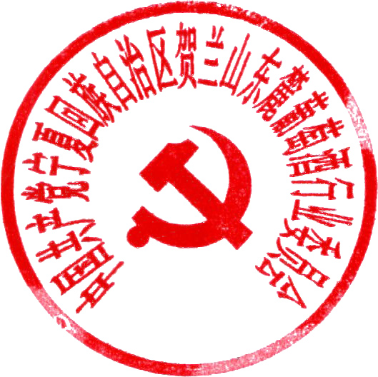

宁夏贺兰山东麓葡萄酒行业党委
2020年6月19日行业党委
（此件公开发布）

党员公诺词

我是一名共产党员，在党和人民需要的时候，我郑重承诺：
不忘初心、牢记使命，忠诚于党、维护核心，听党指挥、严守法纪，危难时刻、冲锋在前，坚守岗位、恪尽职守，引领群众、戮力同心，攻坚克难、共促发展，时刻准备为党和人民牺牲一切！

